广东茂名幼儿师范专科学校

小学数学教育专业人才培养方案
（三年制）

学 院 理学院
专 业 小学数学教育
年 级 2026级
制 定 人 杜玉坤
审 核 人 罗庆仙

2025年10月
广东茂名幼儿师范专科学校
2026级小学数学教育专业人才培养方案

一、专业名称(代码)
小学数学教育(570105K)
二、入学要求
普通高级中学毕业、中等职业学校毕业或具备同等学力
三、基本修业年限
三年
四、职业面向
(一) 职业面向
所属专业大类 | 所属专业类 | 对应行业 | 主要职业类别 | 主要岗位类别（或技术领域）举例 | 职业资格（职业技术等级）证书举例
教育与体育  大类  （57） | 教育类  （5701） | 初等教育  （8420） | 小学教师  （2-09-04-00） | - 小学阶段数学教师  - 培训机构数学教师  - 小学教育管理工作者 | 1.二级乙等（含）以上普通话等级证。  2.小学数学教师资格证。
(二) 职业岗位群和核心能力分析
岗位 | 岗位能力要求 | 岗位职责 | 导出课程 | 综合开设课程
小学数学教师及其他相关工作 | 1.具备数学思维能力、逻辑推理能力、空间想象能力；  2.具备较强课堂组织、实施、指导、管理和教学反思能力；  3.具备运用现代化教学手段的能力；  4.具备粗浅的科学研究能力和可持续发展的专业能力。 | 1.在教育实践中，履行应尽义务，自觉维护学生与自身的合法权益；结合课程特点，挖掘课程思想政治教育资源。  2. 制定小学生个人或集体的小学数学教学计划；承担学校安排的数学教学任务，包括备课、讲课、辅导、批改作业及试卷等，并完成多元化的学生评价。  3.担任班主任，制定班主任工作计划，组织学生班队活动，处理突发事件，完成学生管理工作。能有针对性地进行小学生心理辅导。  4.制定学生课外活动计划，组织学生完成课外活动。  5.定期组织家访、家长会等各种形式的家校交流活动。  6.参与小学数学教学研究和教学科研活动，对教育教学实践活动进行有效的自我诊断，提出改进思路；根据基础教育课程改革的动态和发展情况，制定自身的职业生涯发展规划。 | 1.数学分析、高等代数、解析几何、初等数论、概率统计、小学数学解题指导、小学数学课程与教学论；  2. 小学数学课程与教学论、教育教学知识与能力。 | 1.心理学基础、教育学基础、教育教学知识与能力、教师口语、书写技能、综合素质；  2. 数字化教育技术应用、几何画板、数学素养。

五、培养目标
本专业立足粤西，面向广东地区，培养德、智、体、美、劳全面发展，具有一定的人文与科学素养，掌握数学学科的基本理论、基础知识与基本方法以及有良好的数学思维素质，能运用数学知识和数学技术解决实际问题，具备数学教学及教学研究的能力，能胜任各类小学教育机构的教学工作和管理工作的高素质应用型人才，并实现以下几个方面的职业能力发展的预期目标：
(1)具有“学高身正、修己达人”为教师神圣职责的职业信念； 热爱儿童，具有博爱、童趣和童心的现代教师的教育情怀；
(2)具备宽广的科学人文素养和扎实的数学专业基础与教学技能，具有创新精神和跨学科的知识结构与知识整合的能力；
(3)具备在教育实践中运用学科知识、信息技术和教育理论知识，促进小学生全面、健康发展的教育教学能力；
(4)具备自主学习，沟通合作，反思教育实践，分析和解决教育教学问题，促进专业持续发展的能力。

六、培养规格
（一）素质
- 思想政治素质：坚决拥护中国共产党领导，树立中国特色社会主义共同理想，践行社会主义核心价值观；理解贯彻党和国家的教育方针、政策，具有依法执教的意识，能恪守并践行教师的职业道德；具有社会责任感和担当精神。
- 文化素质：具有人文底蕴和科学精神，形成“学生为本、师德为先、能力为重、终身学习”的专业理念；具备一定的人文社会科学与自然科学等方面的通识性知识。
- 职业素质：热爱小学教育事业，具有正确的教育观、儿童观和教师观；乐于和儿童相处，具有童心、爱心、耐心、细心等优良品质；具有较强的集体意识和团队合作精神；具备较高的职业道德素养与解决实际问题的能力，能充分发挥个人主观能动性和创造性。
- 身心素质：热爱生活，情绪稳定，积极上进，具有健康的体魄、高雅的情趣和健全的人格；掌握科学的身心保健方法；具有良好的生活习惯、行为习惯和自我管理能力；能正确评价并调控自己。具备较强的职业认同感和心理适应能力。
（二）知识
- 掌握本专业培养目标所要求的基础理论知识、专业知识和技能；理解数学学科的知识体系、思想方法和核心素养；了解语文学科和科学学科的基本知识、基本原理和基本技能，并具备一定的其他学科基本知识。
- 掌握小学数学教育的基本理论、基本知识和基本能力，熟练掌握现代教学理念、教学方法和教学策略；熟悉所教学科的课程标准和教学知识。
- 具备一定的人文社会科学与自然科学等方面的通识性知识专业技能，知晓相应的自然科学和人文社会科学知识，掌握必备的思想政治理论和中华优秀传统文化知识，具有相应的艺术欣赏与表现知识，掌握适应教育内容、教学手段和方法现代化的信息技术知识。
- 掌握课堂组织、实施、指导、管理和教学反思基本素质，具备根据儿童身心发展的规律去教书育人的能力，熟悉小学班级管理工作的主要内容，掌握班级组织与建设的工作规律、一般程序和基本方法。
- 能力
- 具有运用钢笔字、毛笔字、粉笔字、普通话、数学作图、导入、讲解、提问、演示、板书等进行教学的能力；
- 具有策划与组织小学生班队活动、指导综合实践活动的能力，具有小学班级管理的能力；
- 具有依据不同阶段小学生身心发展和品行养成的特点与规律，运用恰当的教育方法，促进小学生理解数学知识的能力；
- 具有从整体结构上理解和把握小学数学知识体系的能力；
- 具有教育教学计划制订、小学数学教学设计、教学组织与实施、教育评价的能力；
- 具有教学反思与持续改进工作的能力，具有小学数学教学资源开发与利用的能力；
- 具有适应智能化、数字化发展需求的基本数字技能，具有小学教育领域的专业信息技术能力；
- 具有探究学习、终身学习和可持续发展的能力。
七、毕业要求
1．毕业要求
（1）毕业总学分不得低于148学分，必修学分121学分，选修学分不低于27学分。
（2）项目替代学分。学生取得超出培养方案规定以外的证书及其他课外学分，可用来替代某些课程的学分。替代原则：比赛获奖、考证、参加项目开发等根据专业认定只能替换专业非核心岗位课程学分。替代学分要大于或等于被替代学分，原则上被替代课程与替代学分有较高关联度。替换总学分不得超过15学分。本专业学生可通过参加竞赛、科技活动、社会实践等获取课外学分。课外学分获取来源及分值设定如下表所示。
专业课外学分分值设定表
类别 |  | 可替换学分
技能竞赛类 | 教育行政主管部门组织的竞赛 | 市级三等奖、二等奖、一等奖、特等奖可分别替换0.5学分、1学分、2学分、3学分；省级优秀奖、三等奖、二等奖、一等奖、特等奖可分别替换2学分、3学分、4学分、5学分、6学分；国家级优秀奖、三等奖、二等奖、一等奖、特等奖可分别替换5学分、6学分、7学分、8学分、9学分。
技能竞赛类 | 其他行业协会或社会组织的竞赛 | 市级一等奖、特等奖可分别替换0.5学分、1学分；省级优秀奖、三等奖、二等奖、一等奖、特等奖可分别替换1学分、2学分、3学分、4学分、5学分；国家级优秀奖、三等奖、二等奖、一等奖、特等奖可分别替换4学分、5学分、6学分、7学分、8学分
技能竞赛类 | 校级竞赛 | 校级技能竞赛一等奖以上可替换0.5学分
项目开发类 | 自主实施的项目开发 | 提供合作企业证明文件、工商登记证明等有效证明文件由专业负责人认定可替换学分,每学期累计不得超过8学分。
项目开发类 | 参与老师组织的项目开发 | 参与老师组织的项目开发，由专业负责人和项目主持老师认定可替换学分，原则上参加2周为1学分。
职业资格证书类 | 人力资源和社会保障系统职业资格证书 | 取得中级工可替换1学分，高级工可替换2学分，技师级可替换6学分
发明专利类 | 发明专利 | 取得发明专利可替换8学分
发明专利类 | 实用新型专利 | 取得实用新型专利可替换6学分
发明专利类 | 外观设计专利 | 取得外观设计专利可替换4学分

注 同一项目获不同等级奖励学分者，只计最高分，不重复奖励。学生在校期内，可认定的证书类以外奖励学分累计不超过 6 学分。

2．考证要求
- 普通话等级考试证书（二级乙等及以上）
- 小学数学教师资格证书*
- 全国计算机等级考试证书（一级以上）☆
- 学英语等级考试证书（鼓励报考）☆
注：*表示职业资格证书；☆表示职业技能等级证书。
八、课程设置及学时安排

（一）课程设置
主要包括公共基础课程和专业课程。
- 公共基础课程一般包括思想政治理论课、军事课、大学英语、体育、心理健康、就业指导、创新创业、职业素质等方面的课程或专题讲座（活动）。
- 专业课一般包括专业基础课程、专业核心课程、专业拓展课程，并涵盖有关实践性教学环节。专业课分两个岗位方向，分别为专插本岗位与就业岗位，不同岗位核心课程不同。学生可以根据自己的个性特点选择对应岗位。学生在第三学期末进行岗位的选择，从第四学期开始按所选岗位进行上课。
专业基础课程举例：心理学基础、教育学基础、教育教学知识与能力、数字化教育技术应用、教师口语、书写技能、综合素质。
专业核心课程举例：数学分析、高等代数、解析几何、概率与数理统计、小学数学课程与教学、小学数学解题指导。
专业拓展课举例：组合数学、教育理论、管理学、初等数学研究、线性规划、初等数论、几何画板、数学素养。
- 专业核心课程名称及主要教学内容
序号 | 专业核心课名称 | 主要教学内容
1 | 数学分析 | 函数、极限、连续函数、导数与微分、微分学基本定理及应用、不定积分、定积分、级数论和多元微积分学。
2 | 高等代数 | 多项式理论、行列式、 线性方程组和矩阵、二次型、线性空间和线性变换、特征值、欧氏空间二次型等内容。
3 | 解析几何 | 向量及其运算；空间曲面及方程；空间曲线及方程；空间曲面与曲线。
4 | 概率论与数理统计 | 概率的求解方法、随机变量及其特征数、常用分布；数据的整理、统计量及其分布、三大抽样分布。
5 | 小学数学解题指导 | 小学数学解题方法的研究和小学数学竞赛题型的研究。
6 | 小学数学课程与教学论 | 小学数学课程的目标和内容、小学数学教材、小学数学学习过程、小学数学教学设计、小学数学教学实施、小学数学四大模块的教学与小学数学教学评价等。

实践性教学环节主要包括顶岗实习、软件开发项目实训、社会实践、毕业项目综合实训、创新创业实践等。
(二) 学时安排
本专业总学时为2546学时，其中实践性教学学时为1295学时，占总学时的50.86% 。其中，顶岗实习为6个月，约420学时。
理论与实践教学分配及比例表
项目 |  |  | 学时 | 占总学时的百分比 | 学分 | 占总学分的百分比 | 备注
必修课 | 综合素质课 | 理论 | 302 | 11.86% | 50 | 33.78%
必修课 | 综合素质课 | 实践 | 613 | 24.08% | 50 | 33.78%
必修课 | 专业课 | 理论 | 656 | 25.77% | 71 | 47.97%
必修课 | 专业课 | 实践 | 514 | 20.19% | 71 | 47.97%
选修课 | 综合素质课 | 理论 | 193 | 7.58% | 17 | 11.49%
选修课 | 综合素质课 | 实践 | 88 | 3.46% | 17 | 11.49%
选修课 | 专业课 | 理论 | 100 | 3.93% | 10 | 6.76%
选修课 | 专业课 | 实践 | 80 | 3.14% | 10 | 6.76%
总计 |  |  | 2546 | 100.00% | 148 | 100.00%
理论实践教学比 |  | 理论教学 | 1251 | 49.14%
 |  | 实践教学 | 1295 | 50.86%
总计 |  |  | 2546
 |  |  |  |  | 制表人：杜玉坤

九、教学基本条件

（一）教师队伍
1.专任教师
专任教师一览表
序号 | 姓名 |  | 职称、职务 |  |  |  | 学历学位 |  | 是否双师
1 | 罗庆仙 |  | 副教授、党总支书记 |  |  |  | 本科、学士 |  | 是
2 | 刘峥嵘 |  | 副教授、财务部部长 |  |  |  | 本科、硕士 |  | 是
3 | 马磊 |  | 教授 |  |  |  | 研究生、硕士 |  | 是
4 | 曾春燕 |  | 副教授 |  |  |  | 研究生、硕士 |  | 是
5 | 陈锦玲 |  | 副教授 |  |  |  | 本科、学士 |  | 是
6 | 梁会 |  | 讲师 |  |  |  | 本科、硕士 |  | 是
7 | 徐苏柳 |  | 讲师 |  |  |  | 本科、硕士 |  | 是
8 | 涂康 |  | 讲师 |  |  |  | 本科、硕士 |  | 是
9 | 杜玉坤 |  | 副教授 |  |  |  | 研究生、硕士 |  | 是
10 | 孙营 |  | 讲师 |  |  |  | 研究生、硕士 |  | 是
11 | 张建梅 |  | 助教 |  |  |  | 本科、学士 |  | 否
12 | 黎艺婵 |  | 助教 |  |  |  | 研究生、硕士 |  | 是
13 | 梁大成 |  | 助教 |  |  |  | 研究生、硕士 |  | 是
14 | 钟妮珊 |  | 讲师 |  |  |  | 研究生、硕士 |  | 是
15 | 杨婷梅 |  | 讲师 |  |  |  | 研究生、硕士 |  | 是
16 | 龙能 |  | 助教 |  |  |  | 研究生、硕士 |  | 是
17 | 吴星幻 |  | 助教 |  |  |  | 研究生、硕士 |  | 否
18 | 廖嫒嫒 |  | 助教 |  |  |  | 研究生、硕士 |  | 是
职称结构 |  | 高级 |  |  | 中级 |  |  | 初级
 |  | 人数 |  | 比例 | 人数 | 比例 |  | 人数 |  | 比例
 |  | 6 |  | 33.3% | 6 | 33.3% |  | 6 |  | 33.3%
年龄结构 |  | 35岁以下 |  |  | 35-45岁 |  |  | 45岁以上
 |  | 人数 |  | 比例 | 人数 | 比例 |  | 人数 |  | 比例
 |  | 4 |  | 22.2% | 12 | 66.6% |  | 2 |  | 11.1%
学位结构 |  | 博士 |  |  | 硕士（含在读） |  |  | 学士
 |  | 人数 |  | 比例 | 人数 | 比例 |  | 人数 |  | 比例
 |  | 0 |  | 0 | 15 | 83.3% |  | 3 |  | 16.6%
双师素质 |  | 是 |  |  | 否
 |  | 人数 |  | 比例 | 人数 | 比例
 |  | 16 |  | 88.88% | 2 | 11.1%
行业企业经历 |  | 有 |  |  | 无
 |  | 人数 |  | 比例 | 人数 | 比例
 |  | 11 |  | 61.1% | 7 | 38.9%

（二）教学设施
本专业有校内实训基地两个，分别是教学知识与能力实践基地与基本功与技能实践基地，校内实训室有5类20多个，可以提供所有上机实训。校外实训基地30个，可以提供学生校外真实项目实训。
校内实训基地一览表
序号 | 实训室名称 | 位置 | 教学科目 | 实验设备 | 教学项目
1 | 数学建模室 | 高州  师训楼 | 数学建模 | 计算机、编程网络智能中央控制器、投影机、数字处理器、实物投影仪等 | 数学建模
2 | 微格教室 | 高州  师训楼 | 教育教学知识与能力、小学数学课程与教学 | 计算机、录播工具等 | 教学知识与能力实践
3 | 计算机机房 | 高州  师训楼 | 数字化教育技术应用、几何画板 | 计算机、编程网络智能中央控制器、投影机、数字处理器、实物投影仪等 | 数字化教育技术及课件制作
4 | 多媒体教室 | 高州  师训楼 | 其他各专业课 | 计算机、实物投影仪等 | 辅助教学
5 | 多功能书法室 | 高州  师训楼 | 书写技能 | 计算机、实物投影仪等 | 书法训练与展示

校外实训基地一览表
序号 | 名称/合作企业 | 主要实训内容
1 | 高州市第一小学 | - 通过实践，熟识小学各门课程内容，了解小学各门课程的教学方法了解小学课堂教学过程；  - 通过实践，体验小学课堂基本教学常规和小学班主任工作常规；  （3）通过实践，了解小学生的年龄特点和心理特征；  （4）通过实践，进一步学会分析教材，学会备课和上课；  （5）通过实践，培养学生进一牢固热爱少年儿童、热爱教育工作、立志献身中小学教育事业的专业思想。
2 | 信宜市第一小学
3 | 电白县第一小学
4 | 高州市大井中心小学
5 | 高州市谢鸡中心小学
6 | 高州市新垌中心小学
7 | 高州市石鼓中心小学
8 | 高州市石鼓镇小学
9 | 高州市长坡中心小学
10 | 高州市西岸中心小学
11 | 高师附属第一小学
12 | 高师附属第二小学
13 | 高州师范金阳学校
14 | 高州市大井中学
15 | 高州市第八中学
16 | 信宜市实验学校
17 | 信宜市第七小学
18 | 信宜市第九小学
19 | 信宜市第十小学
20 | 信宜市白石中心小学
21 | 信宜市怀乡中心小学
22 | 信宜市高坡中心小学
23 | 信宜市第三小学
24 | 信宜市三中
25 | 化州市第一小学
26 | 化州市第三小学
27 | 化州市那务中心小学
28 | 化州市南盛中心小学
29 | 化州市官桥中心小学
30 | 茂名市新世纪学校
31 | 茂名市茂南第一小学

（三）教学资源
1.教材选用基本要求
选用教材严格执行中央宣传部、国家教育部和省教育厅关于教材编写、出版、选用、认定的有关文件规定，遵循关于《职业院校教材管理办法》和《普通高等学校教材管理办法》等文件精神。学校应制定《教材征订管理办法》《教材适应性评价管理办法》等指导性文件，每 3 年修订 1 次教材。鼓励优先选用国家级规划教材，并要求其教材内容、编排等具有较强的思想性、科学性、适用性和实时性，其中，国家级规划教材使用情况应达到 95%。
2.图书文献配备基本要求

本专业相关图书文献配备，应能满足数学教育人才培养、专业建设、教科研等工作需要，方便师生查询、借阅，且定期更新。专业类图书文献主要包括：数学教育行业政策法规资料、中小学教师专业标准，有关数学教育的课程标准、教学与技能训练方法、教学与技能训练操作规范，以及教学与技能训练实例类图书等。学校已建有图书馆和电子阅览室，学校图书馆馆藏纸介质图书20 万册，电子图书3万册，到 2023 年馆藏纸介质图书达到10万册，电子图书达到 5万册。并设教材专区、绘本专区等特色专区，教材、图书和数字资源能满足学生专业学习、教师专业教学研究、教学实施和社会服务需要。
3.数字教学资源配置基本要求
高职学校应建设、配备与小学数学教育专业有关的音视频素材、教学课件、数字化教学案例库、数字教材等专业教学资源库，逐步建设一批与小学数学教育专业相关的精品在线课程。另外还需根据实际需要建立数字化教学资源库，包括小学数学课堂活动、小学数学教育教学优秀案例库、小学数学教育活动及相关的技能竞赛等视频资源；小学数学教育专业文献、活动方案等文献资源，以满足学生个性化学习需求，提高学习效果。数字教学资源应种类丰富、形式多样、使用便捷、动态更新、满足教学。高职学校应建立虚拟的教育环境，借助计算机和网络技术对教学、科研、管理、技术服务、生活服务等信息进行收集、处理、整合、存储、传输和应用，使数字化的职业教学资源得到充分开发。学校应订购中国知网数据库等，方便学生查阅文献资料。学校应配置一定数量的电子图书，建立专门的电子阅览室并与相关企业单位签订协议共享数字教学资源。数字教学资源库应不断扩充和完善。

十、质量保障
（一）健全人才培养工作机制，形成稳定的组织机构和专业建设团队，形成人才培养质量保障体系。完善教育教学过程中的监测、评价与反馈机制。通过专业知识展示、行业调研、用人单位（就业机构）评价等对人才培养质量进行评估，充分发挥学校、行业企业、家长等多评价主体的作用，形成多元监督机制。
（二）完善教学管理机制，教学文件管理制度化、教学监管常态化，建立健全巡课、听课、评教、评学等制度，建立以教学督导为主、学生评教为辅的教学评价监督机制。
（三）建立教师—学生双向课堂教学效果反馈系统。每学期期中，教学科室组织学生填写《课堂教学效果反馈表》，对所有上课教师的教学效果进行反馈。同时，教师每学期应至少填写一次《课堂教学信息卡》，将课堂教学过程中出现的问题（如学生的学习效果、学习风气，教学条件、教学设备的使用情况等）反馈给学院领导。为提高本专业教学质量和教学效率，教研室在学期初要制定本学期本专业教师的教学和科研计划，组织教师进行听评课活动；制定相应政策鼓励教师发表与教学内容、高职教育改革密切相关的高质量、高水平学术论文，以此促进专业成长；在每学期初、期中、期末教学检查时，检查人员应填写相应的评估表和反馈表，对所有任课教师的教学效果和质量进行评价，评价结果经审核后，存入教师教学工作档案，作为教师晋职、评优的重要依据。每月，理学院对教学方面存在的问题和建议采取简报形式报道，以便随时总结经验，提高教学质量。
（四）建立毕业生跟踪反馈机制及社会评价机制，并对生源情况、在校生学业水平、毕业生就业情况等进行分析，定期评价人才培养质量和培养目标达成情况。
（五）完善专业教学工作诊断与改进制度，健全专业教学质量监控和评价机制，形成常态化的内部质量保证体系和运行机制，及时开展专业调研、人才培养方案更新。

十一、教学进程安排
1.理论与实践教学分配及比例表（见附件1－1）
2.综合素质课教学进程表（见附件1－2）
3.专业课教学进程表（见附件1－3）
4.实践课教学进程表（见附件1－4）

附件1-1
理论与实践教学分配及比例表
项目 |  |  | 学时 | 占总学时的百分比 | 学分 | 占总学分的百分比 | 备注
必修课 | 综合素质课 | 理论 | 302 | 11.86% | 50 | 33.78%
必修课 | 综合素质课 | 实践 | 613 | 24.08% | 50 | 33.78%
必修课 | 专业课 | 理论 | 656 | 25.77% | 71 | 47.97%
必修课 | 专业课 | 实践 | 514 | 20.19% | 71 | 47.97%
选修课 | 综合素质课 | 理论 | 193 | 7.58% | 17 | 11.49%
选修课 | 综合素质课 | 实践 | 88 | 3.46% | 17 | 11.49%
选修课 | 专业课 | 理论 | 100 | 3.93% | 10 | 6.76%
选修课 | 专业课 | 实践 | 80 | 3.14% | 10 | 6.76%
总计 |  |  | 2546 | 100.00% | 148 | 100.00%
理论实践教学比 |  | 理论教学 | 1251 | 49.14%
 |  | 实践教学 | 1295 | 50.86%
总计 |  |  | 2546
 |  |  |  |  | 制表人：杜玉坤

附件1-2
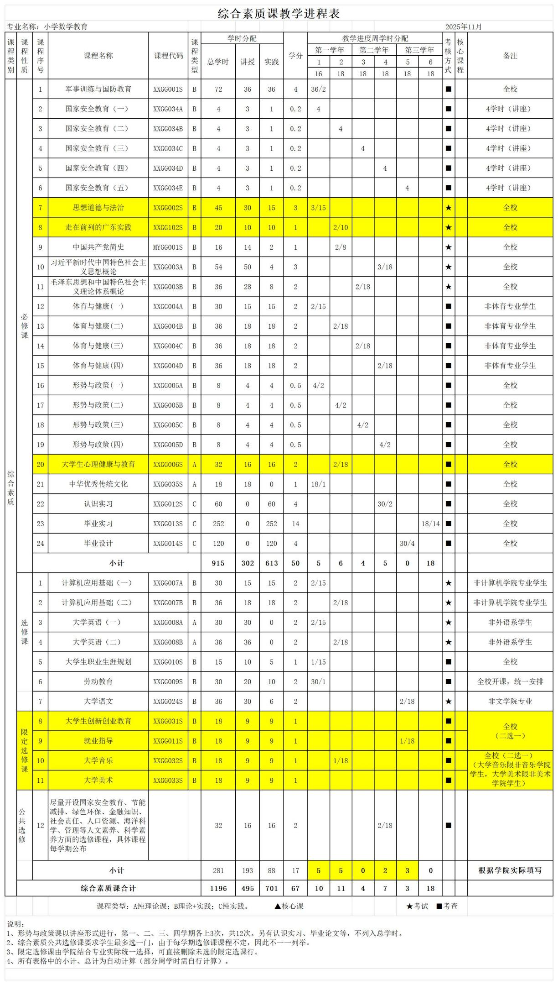
附件1-3

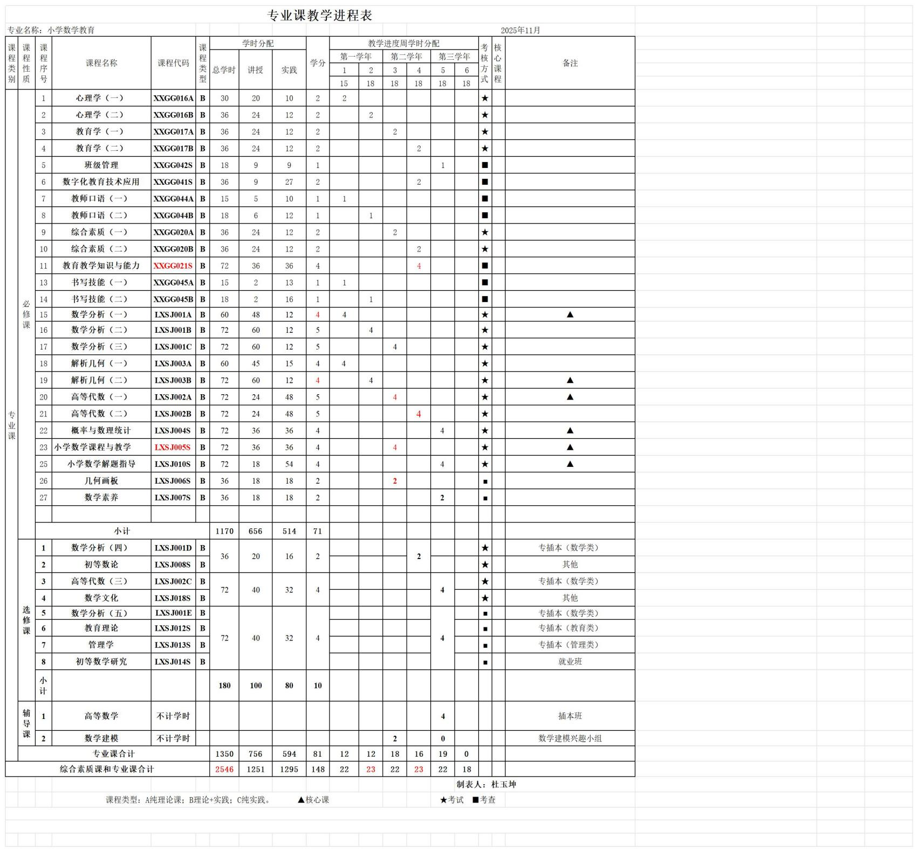

附件1-4
实践教学计划表
专业名称：小学数学教育 |  |  |  |  |  |  |  |  |  | 2025年11月
项目 | 项目序号 | 课程代码 | 项目名称 | 课程类型 | 学分 | 总周数 | 教学进度周学时分配 |  |  |  |  |  | 考核方式 | 教学场所 | 备注
 |  |  |  |  |  |  | 第一学年 |  | 第二学年 |  | 第三学年 |  | 考核方式 | 教学场所 | 备注
 |  |  |  |  |  |  | 1 | 2 | 3 | 4 | 5 | 6 | 考核方式 | 教学场所 | 备注
专业技能实训 | 1 | XXGG012S | 认知实习 | C | 4 | 2 |  |  |  | 30 |  |  | 考查 | 校外
专业技能实训 | 小计 |  |  |  | 4 | 2 |  |  |  | 60
其他实践活动 | 1 | XXGG014S | 毕业设计 | C | 4 | 4 |  |  |  |  | 30 |  | 考查 | 校内
其他实践活动 | 小计 |  |  |  | 4 | 4 |  |  |  |  | 120
 |  |  |  |  |  |  |  |  |  |  |  | 制表人：杜玉坤
 |  |  | 课程类型：A纯理论课；B理论+实践；C纯实践。 ▲核心课 |  |  |  |  |  |  |  |  | ★考试
注：本实践课按周计算，在统计学时的情况下，按30学时/周计算

